Достижения
ГУК «Сморгонский районный центр культуры»

Кулагина Ирина Николаевна, заведующий отделом по работе с молодёжью ГУК «Сморгонский районный центр культуры», 2 июля 2016 года стала победителем в четвертой возрастной группе регионального фестиваля-конкурса эстрадной песни «Адна зямля», г. Островец, диплом II степени.
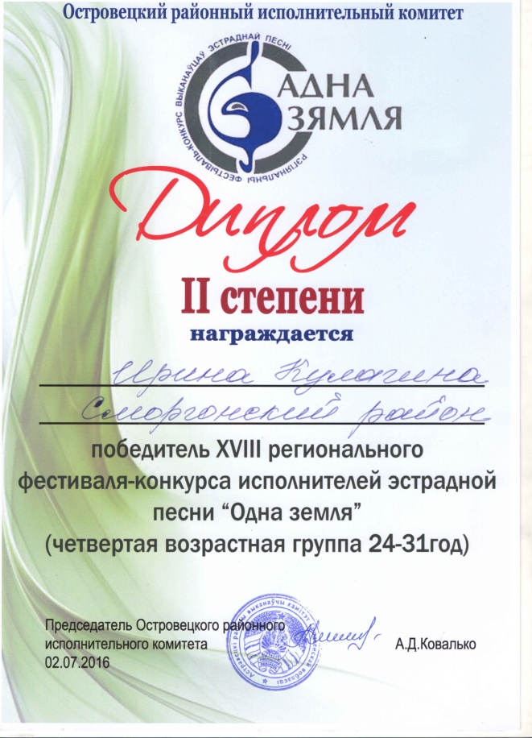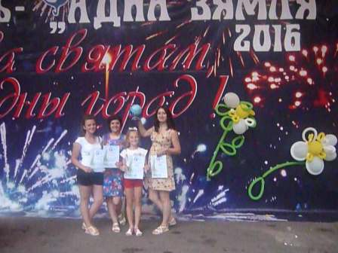
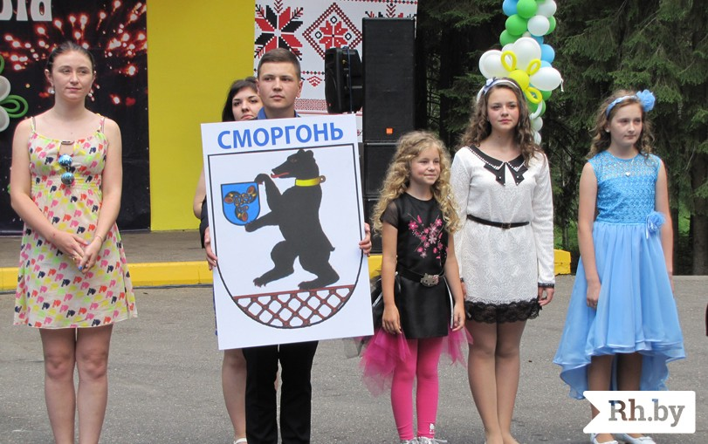

Народный ансамбль народной песни «Хуторок» ГУК «Сморгонский районный центр культуры», 15 мая 2016 года стал победителем I открытого фестиваля искусств «Мы вместе», г. Минск, диплом I степени.
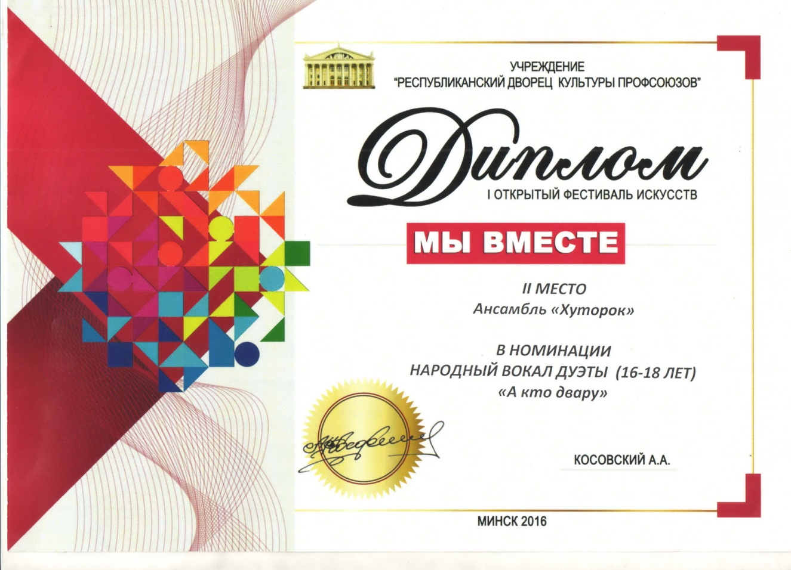
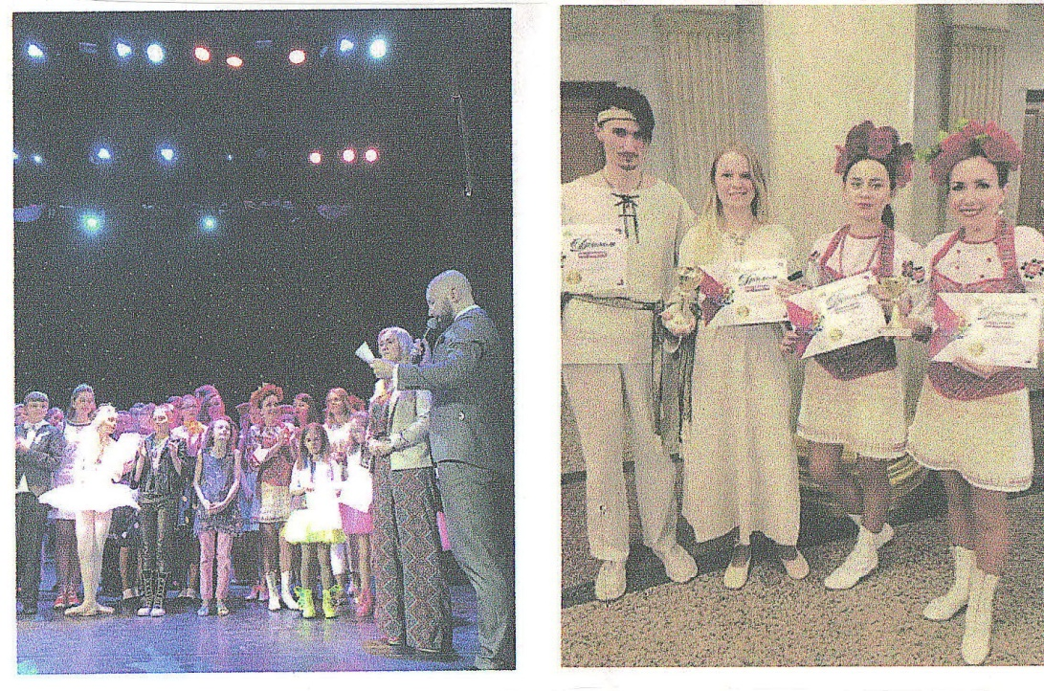

Любовь Мысская, участница кружка декоративно-прикладного искусства «Арт-дизайн» ГУК «Сморгонский районный центр культуры», 29 марта 2016 года получила сертификат участника 6-го Международного детско-юношеского конкурса изобразительного искусства «КрасаWeek», г. Минск.

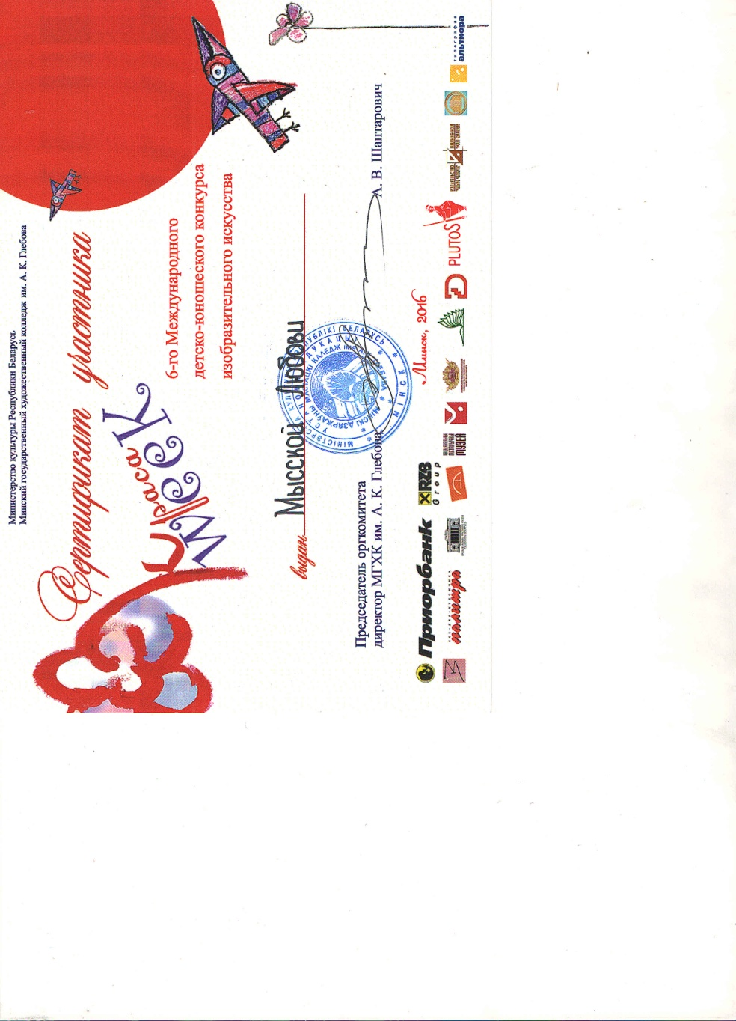

Народный театр кукол «Батлейка» ГУК «Сморгонский районный центр культуры», 15 мая 2016 года награждён специальным призом «За удачный творческий эксперимент» на II открытом региональном фестивале батлеечных театров «Чароўны свет батлейкі», г. Сморгонь.

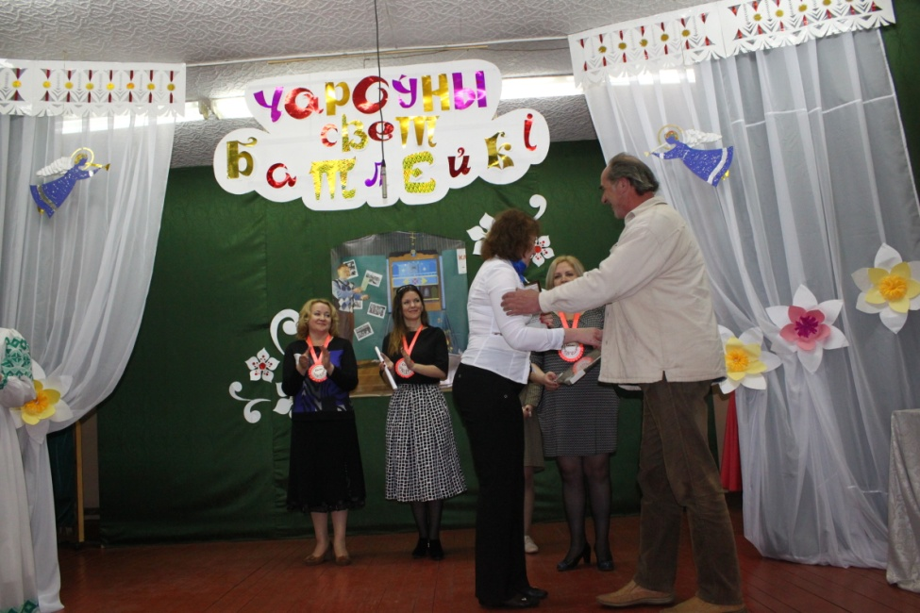

Вокальная группа «Соседушки» ГУК «Сморгонский районный центр культуры», 16 апреля 2016 года награждена дипломом за духовное и патриотическое воспитание молодежи, пропаганду песни на областном фестивале-конкурсе ветеранских коллективов «Не старэюць душой ветэраны», г.п. Ивье
